d28
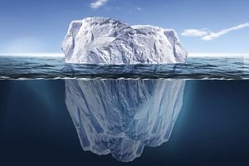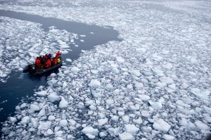
Mais que um lugar frio e sem vida
A Antártida é um lugar incrível, mas muito perigoso para quem não está habituado nem sabe lidar com temperaturas extremas. Apesar de grande parte do continente ser desabitado, existe uma grande variedade de espécies animais e belezas naturais impressionantes.
Mesmo num ambiente tão hostil, encontramos grande diversidade de espécies animais, como aves e animais marinhos, que têm como principal característica a resistência a baixas temperaturas e a capacidade de adaptação aos ventos e contra os predadores.
Nesse ambiente espetacular, há poesia no ar!
Para organizarmos as aprendizagens que realizamos nesta série da Cult, façamos um belo poema sobre o misterioso continente!
- Inicie fazendo uma lista de palavras relacionadas ao que lemos nas fases 1, 2 e 3 e nos vídeos a que assistimos.
- Procure palavras que rimem com aquelas de sua lista.
- Comece a escrever os versos do poema.
- Elabore, no mínimo, 8 estrofes com 4 versos, cada.
- Leia o poema acabado e ouça as suas rimas. Verifique se soam bem.

